Þvo hendur
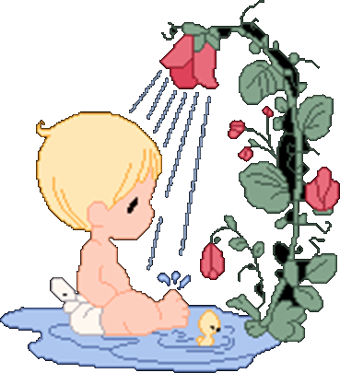

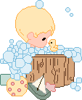
Þvo hendur

Þvo hendur


Þvo hendur
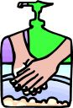

Þvo hendur
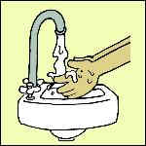

Þvo hendur
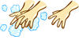

Þvo hendur


Þvo hendur

